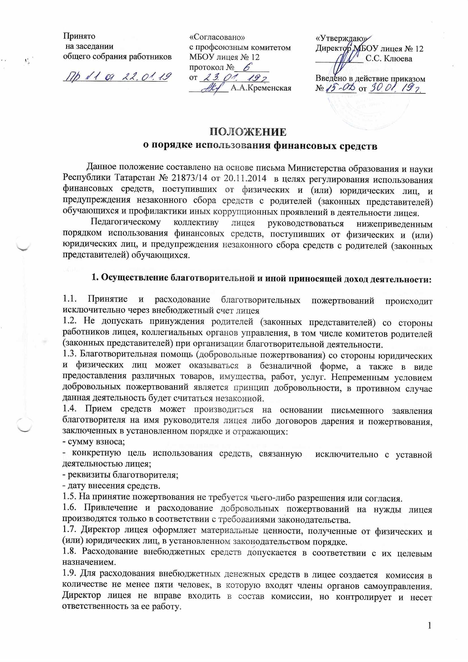

1.10. Директором лицея обеспечивается представление учредителю организации и благотворителю отчета о расходовании внебюджетных средств в срок не позднее чем 30 календарных дней после использования средств, а также представление публичных отчетов о привлечении и расходовании внебюджетных средств, подтвержденных соответствующими документами. Представление публичного отчета осуществляется путем размещения его на официальном сайте лицея в сети Интернет.
Директору лицея необходимо использовать следующий алгоритм оказания благотворительной помощи лицею:
доброволец (благотворитель) пишет заявление на имя директора с обязательным указанием цели добровольного пожертвования;
типовая форма заявления добровольца (благотворителя) размещается на информационном стенде и официальном сайте лицея (во вкладке «Благотворительность»)
доброволец (благотворитель) перечисляет деньги на счет благополучателя с указанием цели благотворительного взноса;
условия осуществления добровольцем благотворительной деятельности от своего имени закрепляются гражданско-правовым договором, заключенным между добровольцем и благополучателем, предметом которого являются безвозмездное выполнение добровольцем работ и (или) оказание услуг в интересах благополучателя;
при желании родителей (законных представителей) оказания добровольной помощи лицею (например, в виде канцелярских, хозяйственных товаров, игрушек и иных) закреплять передачу материальных ценностей договором дарения либо пожертвования в соответствии с действующим законодательством.
Порядок расходования средств, полученных от благотворителей:
расходование денежных средств допускается только в соответствии с их целевым назначением, указанным в заявлении добровольца (благотворителя). При наличии остатка от целевого использования денежных средств решение об их использовании принимается комиссией по расходованию внебюджетных средств;
благополучатель по запросу благотворителя обязан представить ему полную информацию о расходовании и возможность осуществления контроля за процессом расходования внесенных им безналичных денежных средств;
отчет о расходовании данных денежных средств (приход и расход, квитанции, счета, счета-фактуры, накладные, платежные поручения) представляется благополучателем добровольцу (благотворителю) по результату проделанной работы или расходования средств на цели, указанные благотворителем, с размещением на информационном стенде и официальном сайте лицея;
необходимо строго руководствоваться действующим законодательством.

2. Организация культурно-массовых мероприятий
и экскурсионных программ.

Педагогическим работникам лицея следует:
2.1. учитывать организации культуры, указанные на официальном сайте Министерства культуры Республики Татарстан, при проведении культурно-массовых мероприятий и экскурсионных программ;
2.2. организовывать все мероприятия и экскурсионные программы в каникулярное и внеурочное время;
2.3. соблюдать принцип добровольности при организации платных мероприятий;
2.4. не допускать сбор наличных денежных средств на проведение мероприятий;
2.5. запретить допуск на территорию лицея организаций, оказывающих платные услуги.
Педагогическим работникам лицея необходимо использовать следующий алгоритм взаимодействия с организациями, проводящими культурно-массовые мероприятия (далее – учреждения культуры):
на родительские собрания приглашаются представители организаций культуры для ознакомления с репертуаром и согласования с родителями коллективных посещений;
на родительских собраниях представители и (или) распространители непосредственно родителям реализуют билеты или раздают квитанции для оплаты на выбранные добровольно родителями мероприятия;
в случае необходимости дополнительно определяется день и место в лицее для реализации билетов кассиром или распространителем непосредственно родителям или обучающимся.
Билеты также могут приобретаться индивидуально родителями через кассы учреждений культуры и через портал государственных услуг Республики Татарстан (https://uslugi.tatarstan.ru/tickets).
При коллективном посещении мероприятия родительский комитет вправе письменно обратиться к директору лицея о направлении педагога (классного руководителя) для сопровождения (рекомендуется сопровождение обучающихся и воспитанников на мероприятия членами родительского комитета).

Директор лицея должен:
согласовать посещение учреждений культуры с учредителем;
издать приказ о коллективном посещении обучающихся мероприятий учреждения культуры с закреплением ответственных лиц за жизнь и безопасность обучающихся.
При организации массового выезда обучающихся на транспортных средствах необходимо согласование с руководителем исполнительного комитета муниципального образования и с управлением ГИБДД МВД по Лениногорскому району
Строго руководствоваться действующим законодательством.

3. При организации фото- и видеосъемок следует:

руководствоваться алгоритмом взаимодействия, предусмотренным пунктом 2 настоящего положения;
соблюдать принцип добровольности;
определить график организации фото- и видеосъемок;
определить дни оплаты услуг непосредственно родителями или обучающимися;
осуществлять допуск после согласования с учредителем и при наличии медицинской книжки.

4. Организация участия обучающихся в конкурсах,
олимпиадах и аналогичных мероприятиях,
проводимых различными организациями на платной основе.

При организации взаимодействия с организациями, которые проводят данные мероприятия и предлагают платные услуги, необходимо придерживаться следующего алгоритма:
указанные мероприятия необходимо проводить только во внеурочное время;
все официальные обращения коммерческих организаций непосредственно в лицей об участии обучающихся в мероприятиях необходимо письменно согласовывать с учредителем;
объявить о конкурсе, олимпиаде и аналогичных мероприятиях путем размещения информации на официальном сайте и информационном стенде;
довести до сведения всех родителей, обучающихся, педагогов о добровольности данного мероприятия;
определить день и место составления договора об оказании платных услуг организаторов с родителями (законными представителями) или определить формы другого непосредственного взаимодействия (оплата через банк, Интернет и др.).

